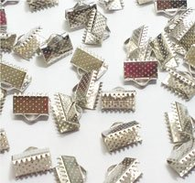

CLIQUE AQUI
A LOJA SE CHAMA: Monte Biju
O MATERIAL: Terminal Garra de Metal 13mm

